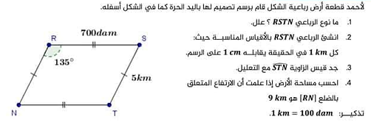

**وضيعة الإنطلاقية**

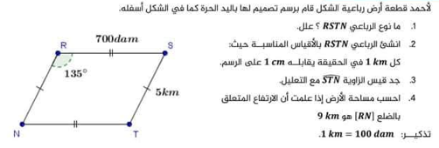

**وضيعة الإنطلاقية**



**وضيعة الإنطلاقية**



**وضيعة الإنطلاقية**